MENU SPECIALITES de Pâques 31 € (avec 1 entrée)

MENU GOURMAND de Pâques 38 € (avec 2 entrées)

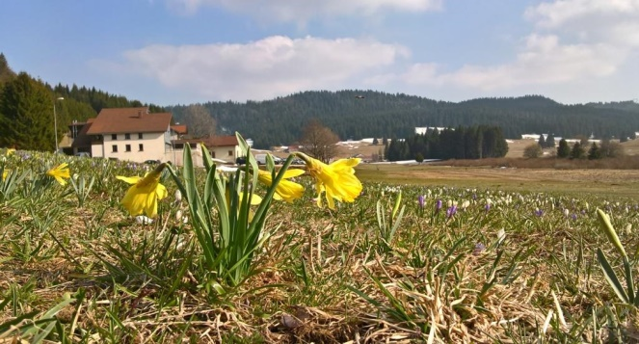
Mise en bouche du moment

*******

Trilogie de truite du Jura
(Truite fumée, truite rose froide
et rillettes maison de truite au vin jaune)

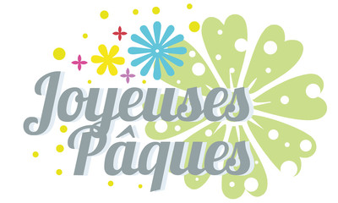
et /ou

Langue de bœuf salée fumée

*******

Nage mer et rivière, petits légumes printaniers
(truite rose, lieu jaune, moules, saint Jacques…)

ou

Ris de veau flambés au marc du Jura
*******
Plateau de fromages

ou

Fromage blanc à la crème et son coulis

*******

Dessert au choix

Prix nets hors boissons.
Pour les allergènes, demandez nous.

MENU Petit PLAISIR de Pâques 42 € (avec 1 entrée)

MENU PLAISIR de Pâques 50 € (avec 2 entrées)

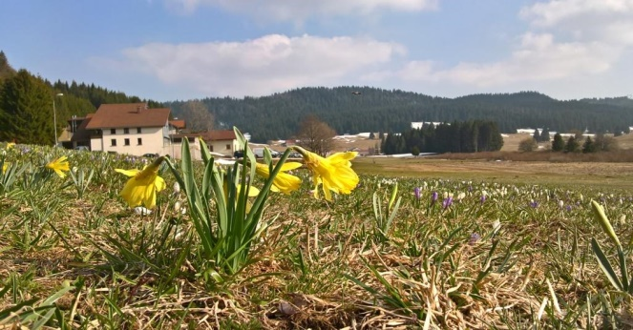
Mise en bouche du moment

*******
Foie gras de canard
marbré à notre façon

et /ou

Feuilleté aux asperges, crème fumée
*******
Granité maison au vin rouge

*******

Poulet de Bresse aux morilles et vin jaune
ou

Noisettes d’agneau au Romarin

*******

Plateau de fromages

ou

Fromage blanc à la crème et son coulis

*******

Dessert au choix

Prix nets hors boissons.
Pour les allergènes, demandez nous.

